ASSEMBLAGE DE LEONARDO

On branche les capteurs sur le Shield selon l’image suivante :

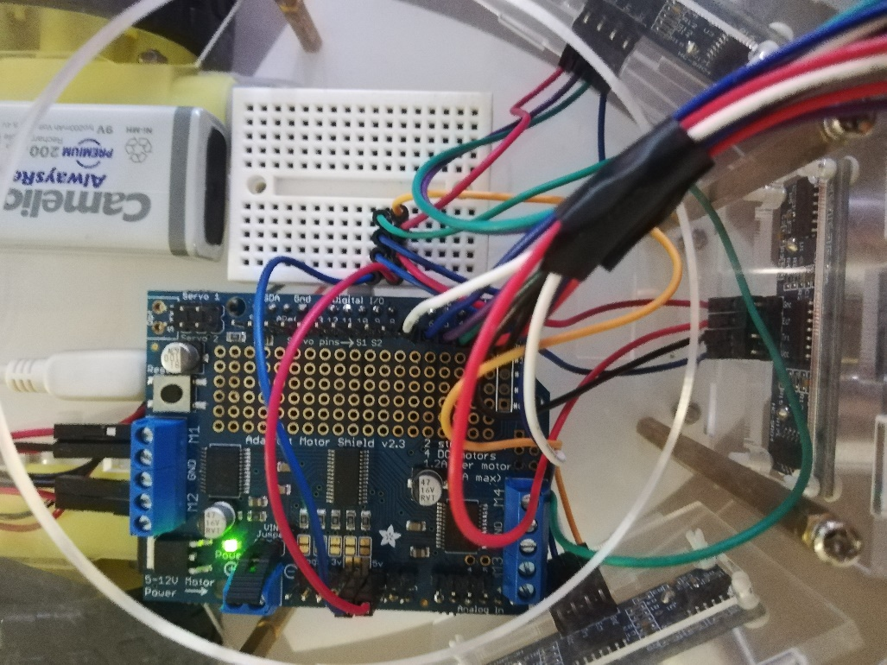

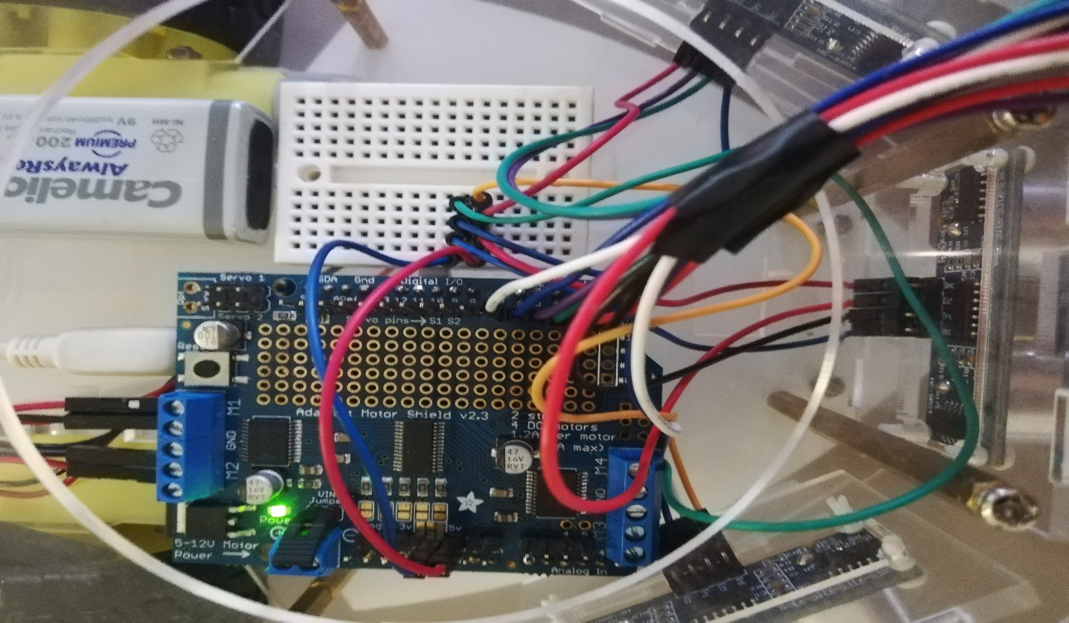

Ici on branche le voltage et le  
   
 Ground sur la breadboard afin   
   
 de pouvoir brancher 3 capteurs

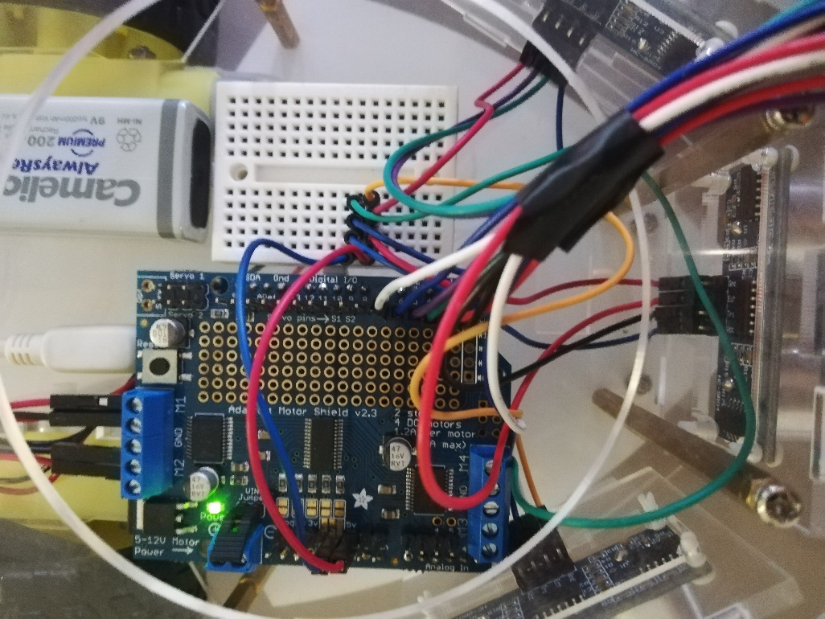

Ici on branche les broches   
 triggers et echos des capteurs  
 selon l’initialisation suivante :

**/* capteur de devant */**

**const byte TRIGGER_PIN_AVANT = 2; // Broche TRIGGER**

**const byte ECHO_PIN_AVANT = 3; // Broche ECHO**

**/* capteur de gauche */**

**const byte TRIGGER_PIN_GAUCHE = 4; // Broche TRIGGER**

**const byte ECHO_PIN_GAUCHE = 5; // Broche ECHO**

**/* capteur de droite*/**

**const byte TRIGGER_PIN_DROITE = 6; // Broche TRIGGER**

**const byte ECHO_PIN_DROITE = 7; // Broche ECHO**

On branche les moteurs contrôlant les roues sur le Shield selon la figure suivante :

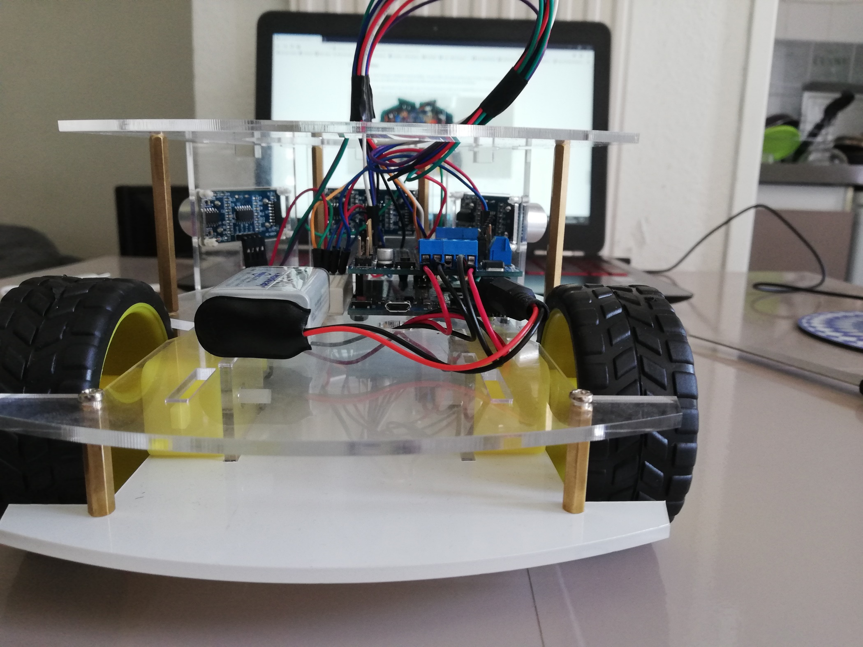

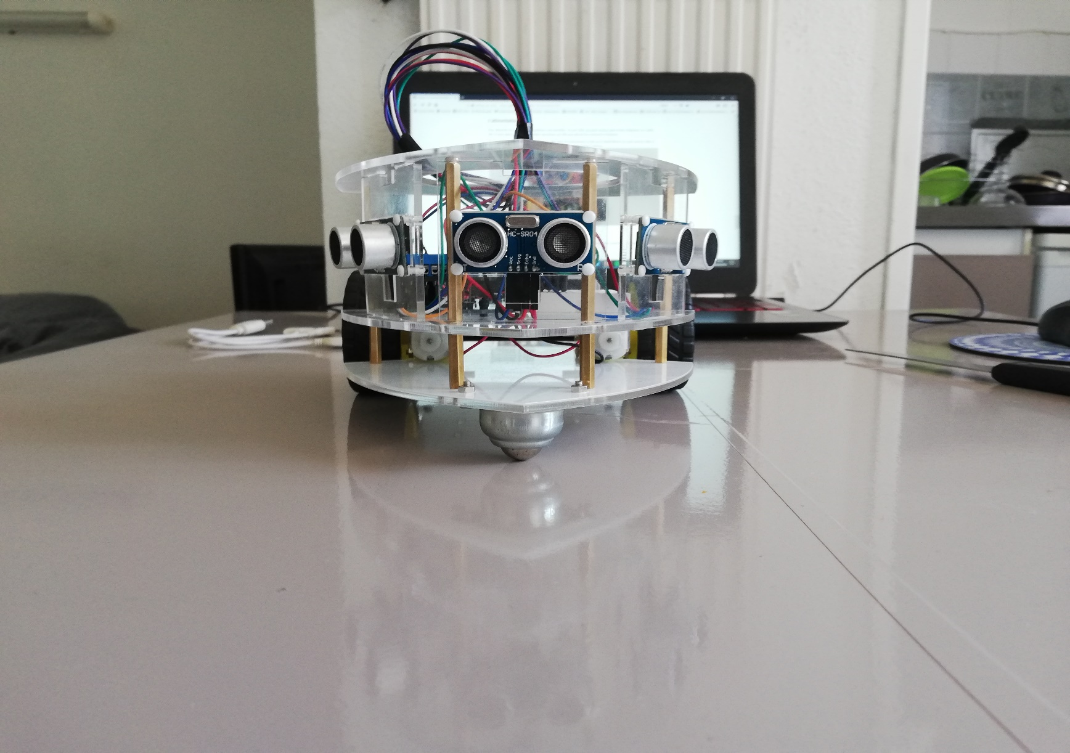

On assemble toutes les pièces :

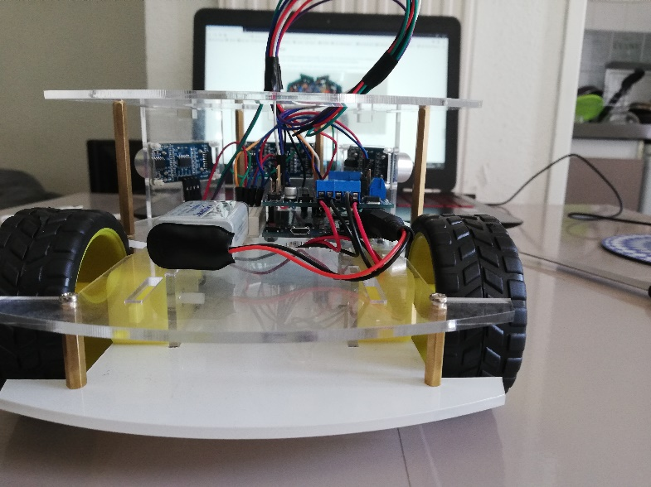

Vue schématique :

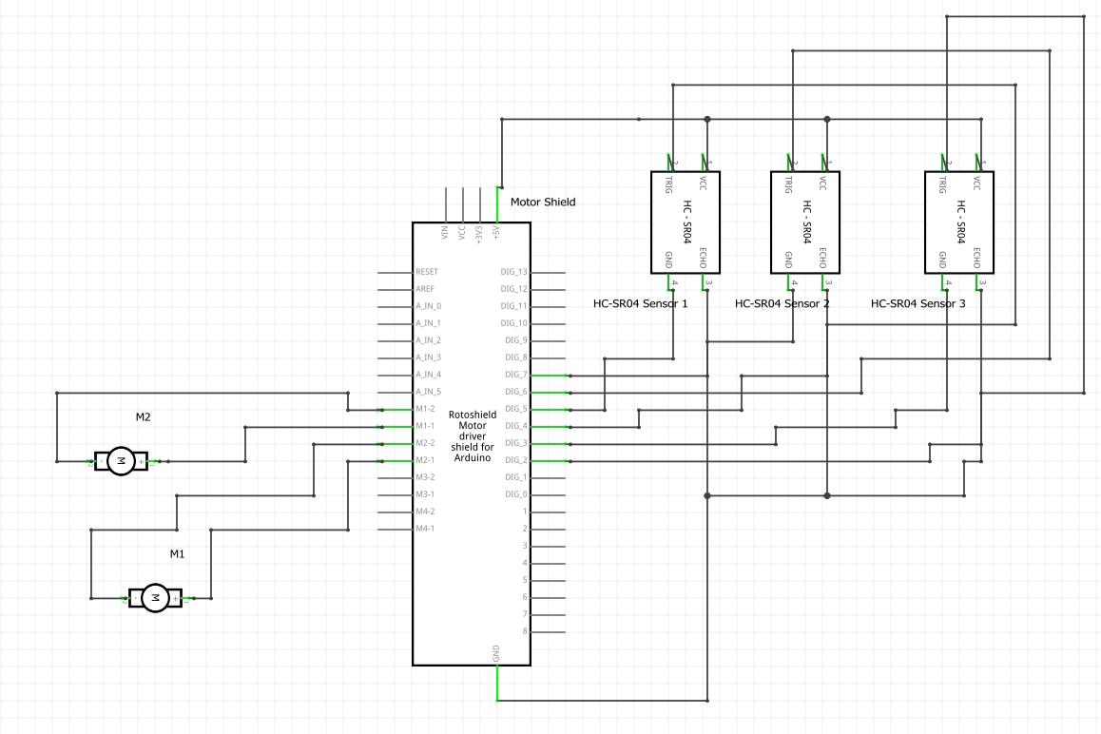

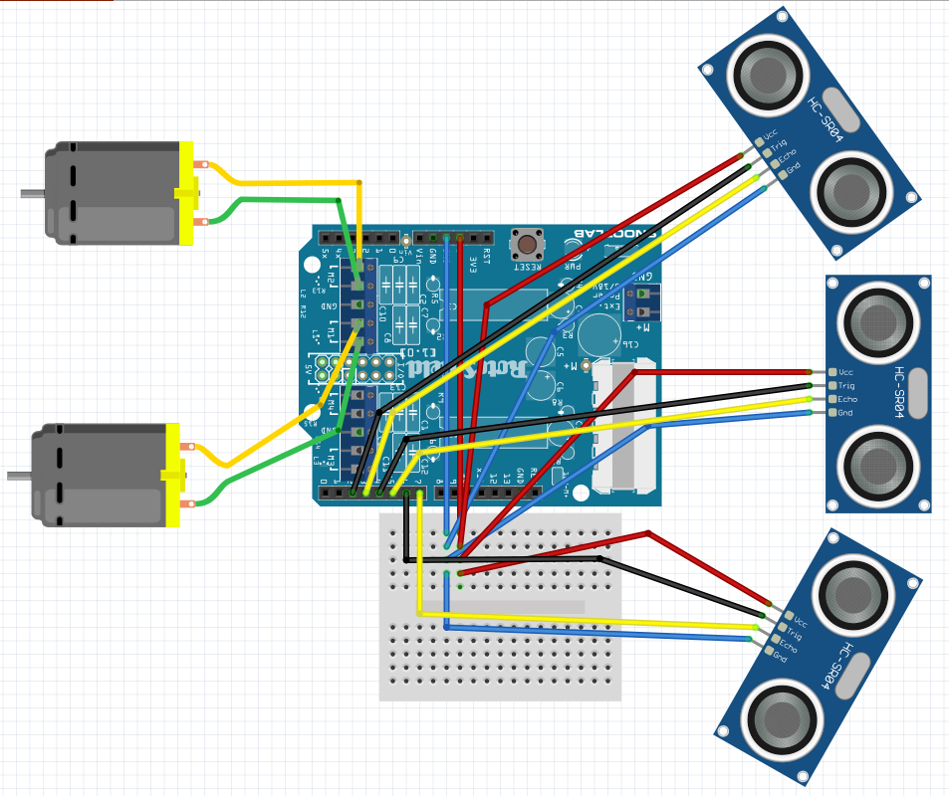

Circuit imprimé :

